
РОССИЙСКАЯ ФЕДЕРАЦИЯ
РОСТОВСКАЯ ОБЛАСТЬ
МУНИЦИПАЛЬНОЕ ОБРАЗОВАНИЕ
«КРАСНОСУЛИНСКИЙ РАЙОН»
АДМИНИСТРАЦИЯ
КРАСНОСУЛИНСКОГО РАЙОНА
ПОСТАНОВЛЕНИЕ
от 27.04.2026 № 371
г. Красный Сулин
Об утверждении
проекта планировки территории

В соответствии со статьей 45 Градостроительного кодекса Российской Федерации, учитывая результаты публичных слушаний, оформленные заключением о проведении публичных слушаний от 10.04.2026, руководствуясь статьей 35 Устава муниципального образования «Красносулинский район», Администрация Красносулинского района

ПОСТАНОВЛЯЕТ:

1. Утвердить проект планировки территории «Открытые склады готовой продукции, расположенные на земельном участке с кадастровым номером 61:18:0600014:862», местоположение: Российская Федерация, Ростовская область, м. р-н Красносулинский, 3,5 км на юго-запад от ст. Владимировская, в следующем составе:
1.1. Раздел «Проект планировки территории. Основная часть» согласно приложению № 1 к настоящему постановлению.
1.2. Раздел «Материалы по обоснованию проекта планировки территории» согласно приложению № 2 к настоящему постановлению.
2. Настоящее постановление подлежит официальному опубликованию в средствах массовой информации и размещению на официальном сайте Администрации Красносулинского района в информационно-телекоммуникационной сети «Интернет».
3. Контроль за исполнением настоящего постановления возложить на заместителя главы Администрации Красносулинского района – главного архитектора Бисаинова А.Р.

Глава Красносулинского района И.С. Кирпичков

Постановление вносит
сектор архитектуры

Приложение № 1
к постановлению
Администрации
Красносулинского района
от 27.04.2026 № 371

ПРОЕКТ
планировки территории. Основная часть

1. Чертеж границ зон планируемого размещения объектов

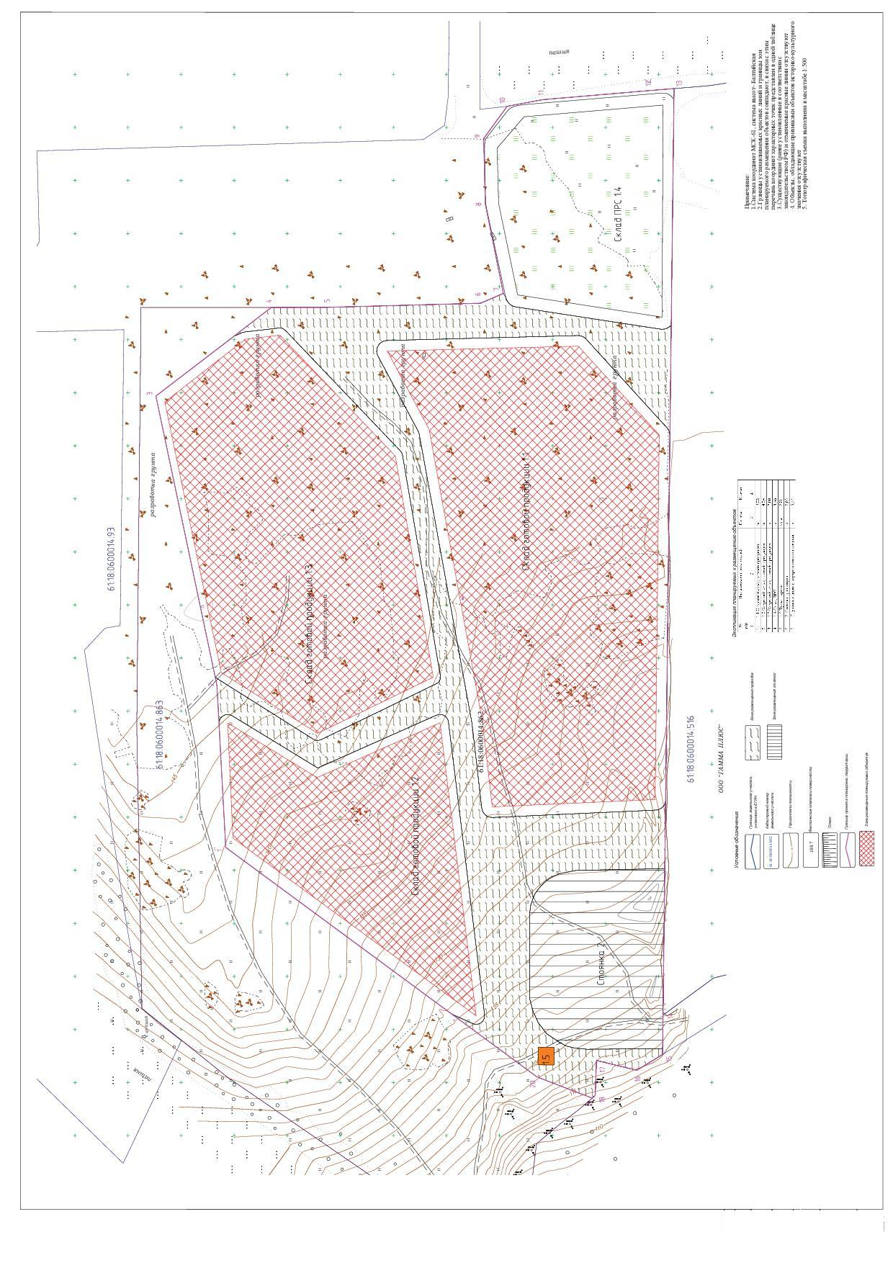
2. Положение о планировке территории

2.1. Положение о размещении объектов

Проектом планировки территории предусматривается размещение объекта: «Открытые склады готовой продукции, расположенные на земельном участке с кадастровым номером 61:18:0600014:862», местоположение: Российская Федерация, Ростовская обл., м. р-н Красносулинский, 3,5 км на юго-запад от ст. Владимировская, связанного с хранением и складированием готовой продукции.
Рассматриваемый земельный участок с кадастровым № 61:18:0600014:862, территориально расположен в границах муниципального образования «Владимировское сельское поселение» Красносулинского района, Ростовской области и принадлежит ООО «Донагрострой» на праве собственности.
Размещение складских площадок планируется осуществлять в целях организации складов открытого хранения инертных строительных материалов в крупных объемах, поставляемых с близлежащих предприятий.
Размещение открытых складов готовой продукции на данной территории планируется осуществить за счёт средств собственника земельного участка при наличии необходимых согласований и соблюдения законодательства РФ.

2.2. Положения о характеристиках планируемого развития территории

В соответствии с проектом планировки произведено выделение элементов планировочной структуры на основании положений о территориальном планировании и материалов по обоснованию генерального плана поселения.
Иных вариантов размещения данных объектов, обеспечивающих максимальную эффективность реализации проекта на рассматриваемой территории – не имеется.

2.3. Положения о параметрах застройки территории

При подготовке настоящего проекта планировки по перспективному освоению территорий, после осуществления процедуры перевода земель из категории «сельскохозяйственного назначения» в категорию земель «промышленности, энергетики, транспорта, связи, радиовещания, телевидения, информатики, земли для обеспечения космической деятельности, земли обороны, безопасности и земли иного специального назначения» в пределах участка с кадастровым № 61:18:0600014:862, предполагается размещение открытых складов готовой продукции (табл. 1).
При размещении и обустройстве территории используются параметры безопасности эксплуатации основных объектов, соответствующие функциональной зоне генерального плана: «Производственная зона» на территории Владимировского сельского поселения.
Таблица 1
№ п/п | Наименование показателей | Ед. изм. | Кол-во
1. | 1.1. Открытый склад готовой продукции | га | 9,22
2. | 1.2. Открытый склад готовой продукции | га | 4.24
3. | 1.3. Открытый склад готовой продукции | га | 7,00
4. | 1.4. Склад ПРС | га | 3,46
5. | 1.5. Пункт охраны | кв.м | 250
6. | 2. Стоянка транспорта | га | 2,03
7. | Грунтовые дороги внутреннего пользования | га | 5,44

2.4. Положения о характеристиках развития систем

транспортного обслуживания, необходимых для развития территории

Подъезд к земельному участку с КН 61:18:0600014:862 планируется обеспечить путем осуществления доступа через смежный земельный участок с КН 61:18:0600014:863, принадлежащий ООО «Донагрострой» с северо-западной части участка от существующих грунтовых дорог по свободным землям. Для обслуживания вновь проектируемых объектов и обеспечения транспортно-технических связей предусмотрена система внутренних проездов.
Ко всем проектируемым объектам имеется свободный подъезд автотранспорта и пожарных машин.

2.5. Положения о характеристиках развития систем

инженерно-технического обеспечения, необходимых для развития территории

Проект планировки не предусматривает размещение линий электропередач в пределах территории земельного участка.
Размещение проектируемых объектов выполнено с учетом рельефа местности. Все проектируемые объекты складского назначения расположены с учетом требований технологических связей и обеспечением пожарных подъездов.
Рельеф площадки техногенно-измененный, созданный в результате формирования территории для проезда и складирования.

2.6. Информация о необходимости осуществления мероприятий
по сохранению объектов культурного наследия от возможного
негативного воздействия в связи с размещением объектов

В соответствии с ответом комитета по охране объектов культурного наследия Ростовской области № 20/1-346 от 27.01.2025, испрашиваемый земельный участок расположен вне зон охраны объектов культурного наследия и вне защитных зон объектов культурного наследия.
Мероприятия по сохранению объектов культурного наследия не предусмотрены.
2.7. Информация о необходимости осуществления мероприятий
по охране окружающей среды

При организации размещения планируемых объектов необходимо осуществлять мероприятия и работы по охране окружающей среды. В качестве природоохранных мероприятий на период эксплуатации предусматривается выполнять основные мероприятия и мероприятия, направленные на исключение или смягчение вредных воздействий на окружающую среду.

2.8. Положения по установлению границ
планируемого размещения объектов (красных линий)

Проектом планировки не предусматривается установление красных линий.
При этом в проекте планировки даны предложения по установлению границ планируемого размещения объектов, обозначающих планируемое крайнее местоположение объектов проектируемых объектов в границах рассматриваемого земельного участка с кадастровым номером 61:18:0600014:862 расположенного: Российская Федерация, Ростовская обл., м.р-н Красносулинский, 3,5 км на юго-запад от ст. Владимировская. Ниже в таблице 2 приведены координаты поворотных точек границ планируемого размещения объектов в пределах отведенной территории для размещения открытых складов готовой продукции.

Таблица 2
Имя точки | X, м | Y, м

1 | 2 | 3
Граница зоны планируемого размещения
1 | 498 657,93 | 2 244 671,49
2 | 498 666,35 | 2 244 824,80
3 | 498 723,74 | 2 245 096,88
4 | 498 614,89 | 2 245 180,42
5 | 498 561,91 | 2 245 180,47
6 | 498 417,94 | 2 245 184,33
7 | 498 396,34 | 2 245 193,60
8 | 498 413,41 | 2 245 278,02
9 | 498 414,89 | 2 245 339,63
10 | 498 392,77 | 2 245 369,89
11 | 498 359,41 | 2 245 376,15
12 | 498 258,70 | 2 245 384,71
13 | 498 235,54 | 2 245 386,59
14 | 498 245,94 | 2 244 513,55
15 | 498 246,38 | 2 244 476,43
16 | 498 270,63 | 2 244 461,55
17 | 498 308,64 | 2 244 470,80
18 | 498 309,82 | 2 244 437,71
19 | 498 312,62 | 2 244 435,31
20 | 498 364,70 | 2 244 455,31
1 | 498 657,93 | 2 244 671,49

Управляющий делами
Администрации района И.Ю. Кишкинова

Приложение № 2
к постановлению
Администрации
Красносулинского района
от 27.04.2026 № 371

МАТЕРИАЛЫ
по обоснованию проекта планировки территории

1. Расположение земельного участка в соответствии
с генеральным планом Владимировского сельского поселения
Красносулинского района

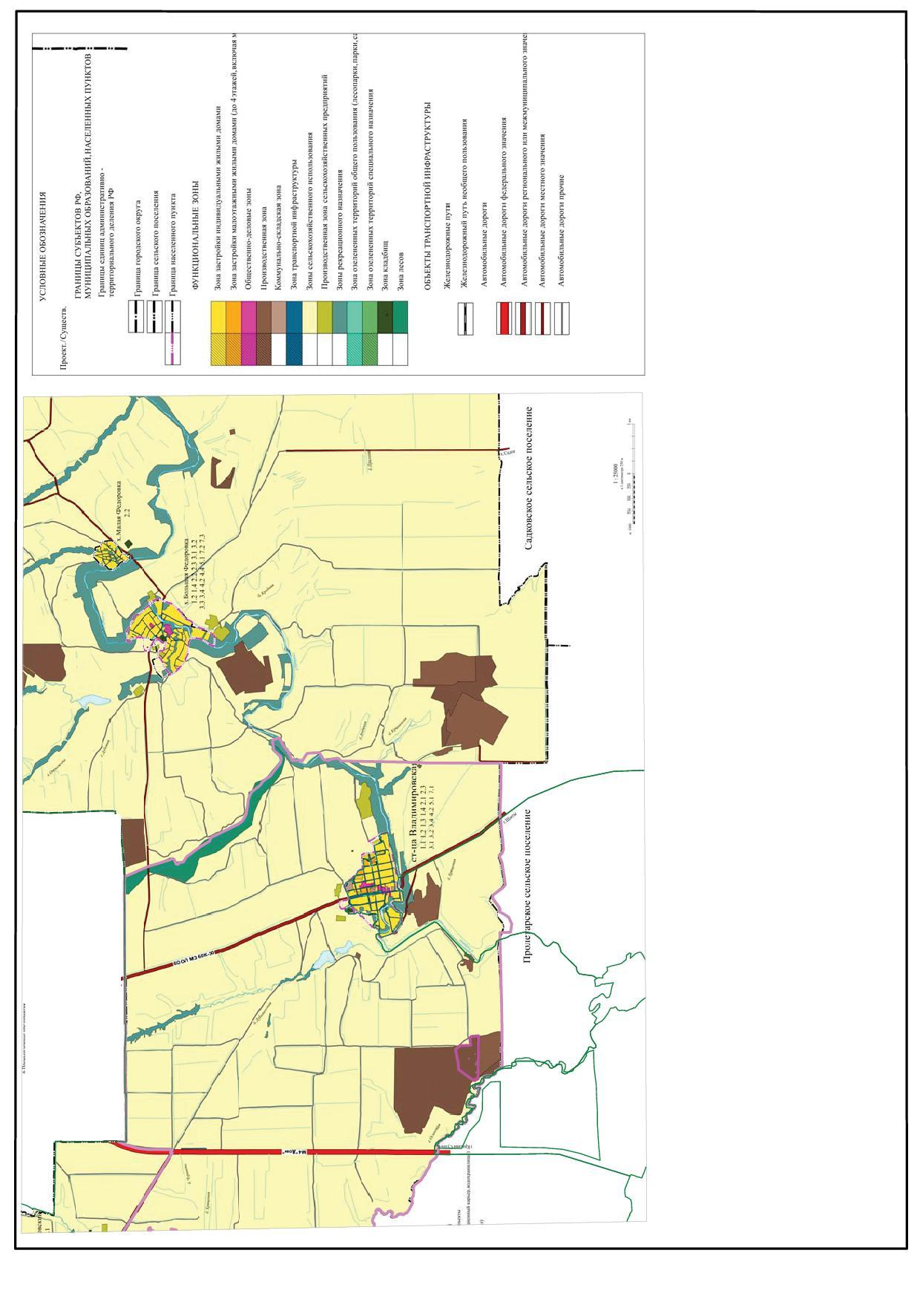
2. Схема движения транспорта

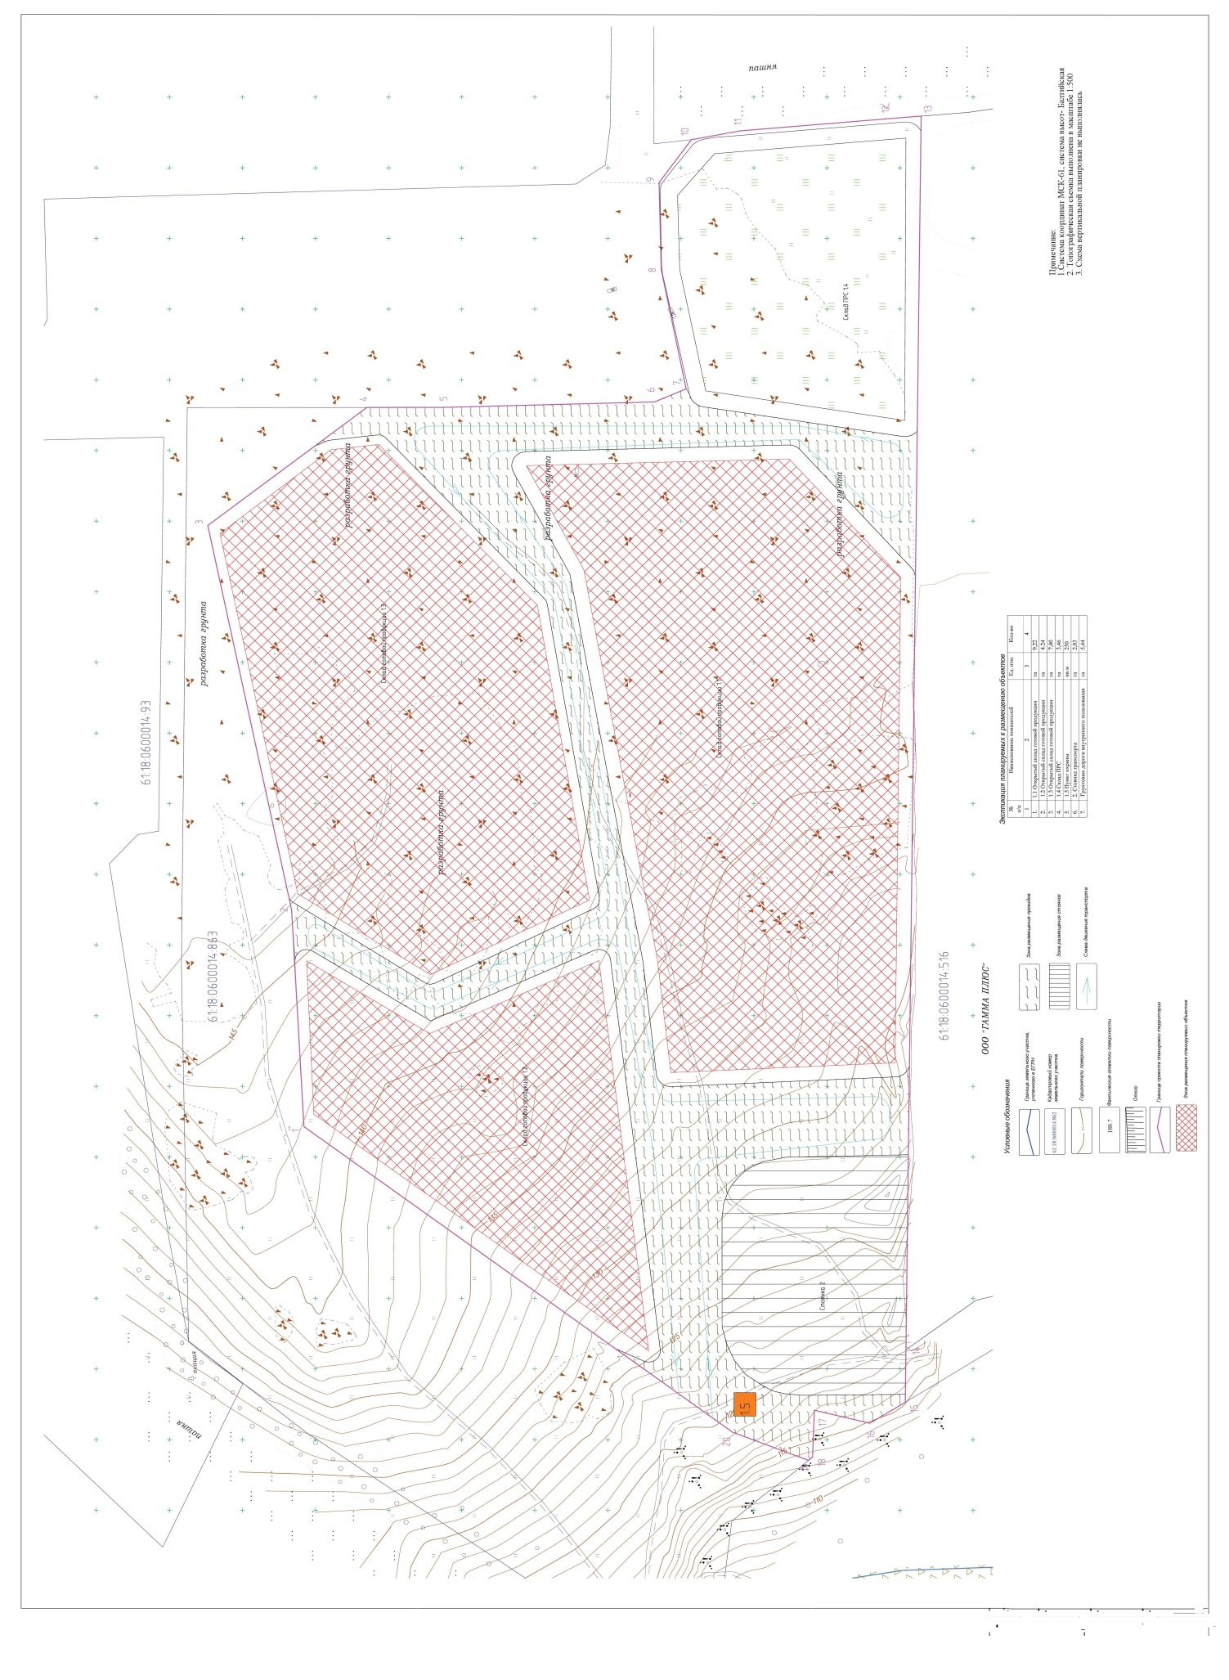
3. Местоположение планируемого размещения объекта

Земельный участок с кадастровым № 61:18:0600014:862, территориально расположен в границах муниципального образования «Владимировское сельское поселение» Красносулинского района, Ростовской области.
Рассматриваемый участок не принадлежит к землям особо ценных продуктивных сельскохозяйственных угодий, имеющаяся на нем растительность представляет собой плохой, изреженный травостой естественной растительности с низким проективным покрытием.
На земельном участке отсутствует мелиоративная система, отсутствуют здания, строения, сооружения, строительство не осуществляется.
Проектируемая территория представляет собой площадку многоугольной формы, общей площадью 315459 кв.м.

4. Существующее землепользование

Территория проекта планировки – границы земельного участка с кадастровым № 61:18:0600014:862 расположенного: Российская Федерация, Ростовская обл, м.р-н Красносулинский, 3,5 км на юго-запад от ст. Владимировская принадлежит ООО «Донагрострой» на праве собственности. Данный земельный участок в настоящее время относится к категории земель сельскохозяйственного назначения и имеет вид разрешенного использования – «для сельскохозяйственного использования».

5. Комплексная оценка территории

В соответствии с утвержденным генеральным планом Владимировского сельского поселения, земельный участок находится в функциональной зоне «Производственная зона» и в целях обеспечения устойчивого развития территорий в целом, земельный участок планируется к переводу из земель сельскохозяйственного назначения в земли промышленности для размещения открытых складов готовой продукции. При выполнении процедуры перевода земель из одной категорию в другую, одним из необходимых условий является наличие обоснования целесообразности такого перевода.

6. Проектные предложения

В основе планировочного решения положительным фактором является соответствие предполагаемого функционального назначения участка месту размещения, а также возможностью использования существующей транспортной и инженерной инфраструктуры. Рассматриваемый участок находится в производственной зоне.
Проектируемые объекты планируются для использования в технологическом цикле работы предприятия.
Режим работы объекта – круглосуточный.
7. Инженерная инфраструктура

7.1. Водоснабжение

Водоснабжение объекта данным проектом планировки не предусмотрено.

7.2. Водоотведение

Водоотведение объекта данным проектом планировки не предусмотрено.

7.3. Газоснабжение

Газоснабжение объекта данным проектом планировки не предусмотрено.

7.4. Электроснабжение и теплоснабжение

Электроснабжение и теплоснабжение объекта данным проектом планировки не предусмотрено.

7.5. Связь

Связь планируется осуществлять путем подключения к существующим сетям GSM.

8. Возможное влияние на окружающую среду

Ближайшая территория жилой зоны относительно планируемой территории – расположена в северо-восточном направлении, на расстоянии 3,3 км в ст-це Владимировская, и рассматриваемая территория находится за пределами границ населенного пункта.
Планировочные предложения настоящей документации не противоречат Закону об охране окружающей среды.

8.1. Виды воздействия на компоненты природной среды

По предварительным расчетам вклад проектируемого объекта в загрязнение атмосферы минимален, находится в пределах допустимой санитарно-защитной зоной для данного вида объекта.

8.2. Возможность аварийных ситуаций

При строительстве и эксплуатации рассматриваемого объекта обеспечению безопасности населения придается первостепенное значение.
При проектировании рассматриваемого объекта должен быть предусмотрен комплекс инженерно-технических и организационных мероприятий, направленных на предотвращение аварийных ситуаций.
8.3. Противопожарные требования

В соответствии с «Техническим регламентом о требованиях пожарной безопасности» проектируемая площадка находится в зоне действия существующего пожарного подразделения. Все объекты обслуживаются ГКУ РО «ППС РО».
Ближайшая пожарная часть №36 Красносулинского района: 346350, Ростовская область, Красносулинский район, г. Красный Сулин, ул. Ворошилова,18,расположена в 20 километрах до объекта. На вооружении пожарных частей 8 основных пожарных автомобилей, семь из них повышенной проходимости (КаМАЗ, ЗИЛ-131).
Размещение вновь проектируемых сооружений предусмотрено с учётом технологических, санитарных, противопожарных требований и обеспечения автоподъездов.

9. Технико-экономические показатели

Открытые склады готовой продукции, занимают площадь 20,46 га и предназначены для хранения и оптово-розничной продажи строительных инертных материалов.
На оставшейся площади земельных участков предусматривается размещение, помимо основных объектов складских площадок, нестационарных объектов, необходимых для реализации проекта, перечень объектов приведен в таблице 3.

Таблица 3
№ п/п | Наименование показателей | Единица измерения | Современное состояние 2026 год | Расчетный срок
1 | Территория
1.1. | Площадь проектируемой территории – всего | га | 31,5459 | 31,5459
1.2. | Вид разрешенного использования «складские площадки» | га | _ | 31,5459
 | Количество смен в рабочем | см | _ | 2
 | Количество работников | чел. | _ | 30

10. Формирование границ санитарно-защитной зоны

Согласно действующей санитарной классификации санпин 2.2.1/2.1.1.1200-03 «санитарно-защитные зоны и санитарная классификация предприятий, сооружений и иных объектов» планируемые к размещению объекты классифицируются согласно раздела 14 «склады, причалы и места перегрузки и хранения грузов, производства фумигации грузов и судов, газовой дезинфекции, дератизации и дезинсекции» в соответствии с п. 14.3.
К классу III относятся:
14.3.5. открытые наземные склады и места разгрузки сухого песка, гравия, камня и других минерально-строительных материалов.
Размеры ориентировочной санитарно-защитной зоны III – класса составляют 300 м. Ближайшая территория жилой зоны – ст-ца Владимировская расположена в северо-восточном направлении, на расстоянии 3,3 км. Проектом СЗЗ обоснованы следующие размеры границы санитарно-защитной зоны для промплощадки – 300 м в северном, северо-восточном, восточном, юго-восточном, южном, юго-западном, западном, северо-западном направлениях от границ земельных участков. Каталог координат поворотных точек предполагаемой санитарно-защитной зоны приведен в таблице 4.

Таблица 4
Имя точки | X, м | Y, м

1 | 2 | 3
СЗЗ
1 | 497 935,61 | 2 245 382,97
2 | 497 946,45 | 2 244 472,89
3 | 497 948,03 | 2 244 445,51
4 | 497 951,64 | 2 244 420,77
5 | 497 957,30 | 2 244 396,42
6 | 497 964,97 | 2 244 372,62
7 | 497 974,60 | 2 244 349,55
8 | 497 986,11 | 2 244 327,36
9 | 497 999,42 | 2 244 306,20
10 | 498 014,46 | 2 244 286,23
11 | 498 031,10 | 2 244 267,57
12 | 498 049,24 | 2 244 250,37
13 | 498 068,75 | 2 244 234,74
14 | 498 089,50 | 2 244 220,78
15 | 498 113,71 | 2 244 205,92
16 | 498 131,26 | 2 244 196,57
17 | 498 135,05 | 2 244 193,56
18 | 498 155,79 | 2 244 179,61
19 | 498 177,63 | 2 244 167,44
20 | 498 200,40 | 2 244 157,13
21 | 498 223,96 | 2 244 148,75
22 | 498 248,13 | 2 244 142,36
23 | 498 272,74 | 2 244 138,00
24 | 498 297,64 | 2 244 135,71
25 | 498 322,64 | 2 244 135,50
26 | 498 347,57 | 2 244 137,37
27 | 498 372,26 | 2 244 141,31
28 | 498 396,53 | 2 244 147,29
29 | 498 420,22 | 2 244 155,27
30 | 498 472,25 | 2 244 175,25
31 | 498 500,18 | 2 244 187,65
32 | 498 522,00 | 2 244 199,85
33 | 498 542,72 | 2 244 213,84
34 | 498 835,95 | 2 244 430,02
35 | 498 847,12 | 2 244 438,66
36 | 498 865,85 | 2 244 455,22
37 | 498 883,13 | 2 244 473,29
38 | 498 898,85 | 2 244 492,72
39 | 498 912,90 | 2 244 513,40
40 | 498 925,18 | 2 244 535,18
41 | 498 935,60 | 2 244 557,91
42 | 498 944,09 | 2 244 581,42
43 | 498 950,60 | 2 244 605,56
44 | 498 955,07 | 2 244 630,15
45 | 498 957,48 | 2 244 655,04
46 | 498 964,64 | 2 244 785,39
47 | 499 017,28 | 2 245 034,96
48 | 499 022,68 | 2 245 071,68
49 | 499 023,74 | 2 245 096,66
50 | 499 022,72 | 2 245 121,64
51 | 499 019,62 | 2 245 146,45
52 | 499 014,46 | 2 245 170,91
53 | 499 007,29 | 2 245 194,86
54 | 498 998,15 | 2 245 218,13
55 | 498 987,10 | 2 245 240,55
56 | 498 974,22 | 2 245 261,98
57 | 498 959,61 | 2 245 282,26
58 | 498 943,35 | 2 245 301,26
59 | 498 925,57 | 2 245 318,83
60 | 498 906,39 | 2 245 334,87
61 | 498 797,61 | 2 245 418,36
62 | 498 780,48 | 2 245 430,57
63 | 498 759,08 | 2 245 443,48
64 | 498 736,67 | 2 245 454,57
65 | 498 713,42 | 2 245 463,75
66 | 498 689,48 | 2 245 470,97
67 | 498 683,88 | 2 245 472,15
68 | 498 683,05 | 2 245 474,02
69 | 498 670,92 | 2 245 495,88
70 | 498 657,02 | 2 245 516,66
71 | 498 634,92 | 2 245 546,89
72 | 498 618,61 | 2 245 567,28
73 | 498 601,39 | 2 245 585,40
74 | 498 582,72 | 2 245 602,02
75 | 498 562,72 | 2 245 617,04
76 | 498 541,55 | 2 245 630,33
77 | 498 519,35 | 2 245 641,82
78 | 498 496,26 | 2 245 651,41
79 | 498 472,46 | 2 245 659,05
80 | 498 448,10 | 2 245 664,69
81 | 498 414,76 | 2 245 670,95
82 | 498 384,81 | 2 245 675,02
83 | 498 284,11 | 2 245 683,58
84 | 498 283,02 | 2 245 683,67
85 | 498 259,91 | 2 245 685,55
86 | 498 235,92 | 2 245 686,54
87 | 498 210,94 | 2 245 685,53
88 | 498 186,13 | 2 245 682,43
89 | 498 161,66 | 2 245 677,29
90 | 498 137,71 | 2 245 670,12
91 | 498 114,44 | 2 245 660,99
92 | 498 092,01 | 2 245 649,95
93 | 498 070,58 | 2 245 637,08
94 | 498 050,29 | 2 245 622,47
95 | 498 031,29 | 2 245 606,22
96 | 498 013,71 | 2 245 588,45
97 | 497 997,67 | 2 245 569,28
98 | 497 983,28 | 2 245 548,83
99 | 497 970,64 | 2 245 527,26
100 | 497 959,84 | 2 245 504,71
101 | 497 950,96 | 2 245 481,34
102 | 497 944,06 | 2 245 457,32
103 | 497 939,18 | 2 245 432,80
104 | 497 936,36 | 2 245 407,96
1 | 497 935,61 | 2 245 382,97

Управляющий делами
Администрации района И.Ю. Кишкинова

